- 界面布局结构：
采用“头部 + 左侧边栏 + 主内容区布局”，上部为标题栏，左侧为菜单栏，右侧为内容区，其中标题栏高度64px。
- 标题栏：
通过提供的图片进行替换
3、颜色规范：
3.1主色：#3990f1、#2bffbc 、#d99531（用来强调内容的图标、文字、使用）
3.2辅助色：严重告警/异常#f24b55 、一般告警/异常 #d99531、正常/在线#00ffb4 离线# 445f88
3.3文字颜色：无需强调的内容的所有文字颜色#dee5f2 、次要颜色#7f99be 不重要的文字颜色#456484、需强调用的文字颜色#3990f1
3.4内容区底色：#03142d
3.5内容区第一层用来区分功能的卡片颜色（叠加在底色上）：#0e1d38
3.6内容区第二层用来区分功能的卡片颜色（叠加在第一层功能区上）：#14284b，描边为#204082
3.7内容区第三层用来区分功能的卡片颜色（叠加在第二层功能区上）：#1a39664、4、左侧侧边栏：
4.1背景色：#0e1d38
4.2一级标题：字号15px，颜色为#dee5f2。左侧有根据标题内容含义创建的大小为18x18px，颜色为#dee5f2面状图标，图标距离侧边栏左侧26px。选中后增加高度为40px,描边为#265ddf,填充色为#1b3060的矩形，矩形距离侧边栏左右两边的宽度为12px。如果包含二级菜单右侧的下拉按钮为大小为10x6px,颜色为#8092c0的三角形。
4.3二级标题：二级菜单整体区域底色为#0a1528，标题名称左侧有10x10px,颜色为#2bffbc的圆点，距离二级标题12px。标题文字字号为14px，颜色为#dee5f2。悬浮和选中后增加高度为36px,描边为#1b3060,填充色为#1b3060的矩形，矩形距离侧边栏左右两边的宽度为12px，左侧圆形图标颜色变为#2bffbc，标题文字颜色变为#2bffbcb。
4.4交互：如果一级菜单下有二级菜单，选中一级菜单默认选中一级菜单下的第一个二级菜单。
- 内容区规范
5.1文字规范：
5.1.1字体：中文为微软雅黑，英文为Times New Roman
5.1.2字重：标题类为520，常规内容字重为500
5.1.3颜色：常规文字#dee5f2，有特殊属性的文字(如某类状态属性)保持原有颜色不变,
5.1.4字号：内容区域一级标题为20px，二级标题为18px，三级标题为16px，常规文字为14px，按钮文字14px，提示性文字为12px，一级标题左侧要有对应标题内容的图标如图所示,图标大小为20x2️20px,颜色为#a4ffe6，外发光
颜色为#00eaff，透明度为0.64，大小为8px。
5.2组件规范:
5.2.1表格：
5.2.1.1 表头：填充色#0c255f，边框:1px #0c3d80，文字字号14px，颜色#40acf8，上下筛选为三角形
大小为8x8px，常规颜色为#2a62a5,选中颜色为#28eab0
5.2.1.2. 表格内容：文字字号14px，颜色#dee5f2；序号文字颜色#4c6b8b
5.2.1.3. 隔行换色：背景色#0d1f43
5.2.1.4. 分割线：颜色#163153
5.2.1.5. 特殊状态行：文字颜色保持与普通内容一致
5.2.2按钮
5.2.2.1常规
描边：#1e5ca2
填充：#47a0eb 0.2
文字：#d5e1f5
5.2.2.2划过/悬浮
描边：#3990f1
填充：#47a0eb 0.63
文字：#d5e1f5
5.2.2.3选中/编辑
描边：#3990f1 1px
填充：#0e1d38 0.35
文字：#dee5f2
5.2.3输入框
5.2.3.1常规
常规
描边：#0c3d80 1px
填充：#0e1d38 0.35
文字：#797d87
搜索图标：#dee5f2
5.2.3.2划过/悬浮
划过
描边：#3990f1 1px
填充：#0e1d38 0.35
文字：#dee5f2
下拉图标：#3d69d9,大小：10x6px
5.2.2.3选中/编辑
选中
描边：#3990f1 1px
填充：#0e1d38 0.35
文字：#dee5f2
下拉图标：#3d69d9,大小：10x6px

下拉弹窗：
描边：#3990f1 1px
填充：#0e1d38 0.35
常规文字：#dee5f2
划过文字：#3990f1
选中文字：##dee5f2，背景矩形色：#263e72
5.2.4翻页器
翻页器组件的设计规范，请你根据以下要求帮我修改/优化/实现
常规状态：描边 #1e5ca2，填充 #47a0eb（透明度0.2），文字 #d5e1f5
划过状态：描边 #3990f1，填充 #47a0eb（透明度0.63），文字 #d5e1f5

选中状态：描边 #3990f1，填充 #47a0eb（透明度0.43），文字 #d5e1f5
禁用状态：描边 #2f425a，填充 #456484（透明度0.23），文字 #8c919c
组件结构：
包含页码按钮（1, 2, 3, ..., 100），上一页/下一页按钮，以及跳转输入框和确定按钮。

5.2.5开关按钮
开：
描边：#1e5ca2
填充：#19375c 0.6
文字：#d5e1f5
圆：#1f68b9
关：
描边：#456484
填充：#456484 0.6
文字：14px #dee5f2
圆：#456484
5.2.6单选框
形状：圆形

未选：
描边：#1e5ca2
填充：#19375c 0.6
选中：
描边：#1e5ca2
填充：#19375c 0.6
圆：#1e5ca2
复选框：

未选
描边：#1e5ca2
填充：#19375c 0.6
已选：
描边：#1e5ca2
填充：#19375c 0.6
对勾：#dee5f2
5.2.7对话框：
请根据以下设计规范，帮我修改对话框（Dialog/Modal）组件的完整样式（包括HTML和CSS）。要求视觉风格与描述一致，并考虑标题栏的发光效果。
蒙层（背景遮罩）：颜色 #000000，透明度 0.75
对话框整体填充：颜色 #061c33，透明度 0.95
标题文字：字号 18px，颜色 #dee5f2
标题栏：需要增加“发光效果”（请合理实现，例如使用 box-shadow、text-shadow 或渐变光晕）
描述文字（或内容区域）：描边/边框为 #243b6a，宽度 1px（如果是指边框，请为对话框内容区添加 1px 边框；如果是指文字颜色，请使用 #243b6a 作为描述文字颜色，但根据上下文更可能是指边框，建议同时给出两种可能，或优先作为边框）
示例内容：对话框中包含“告警信息”作为示例标题或提示文字
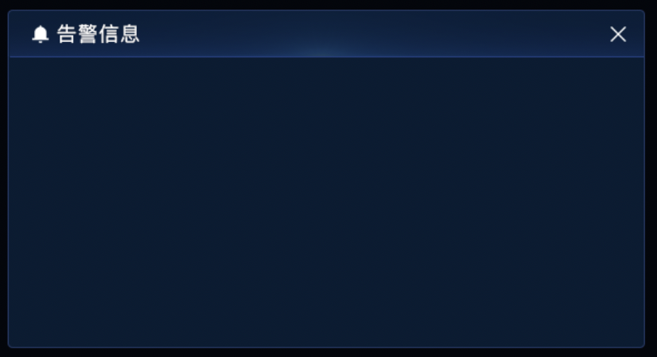

5.2.8提示框：

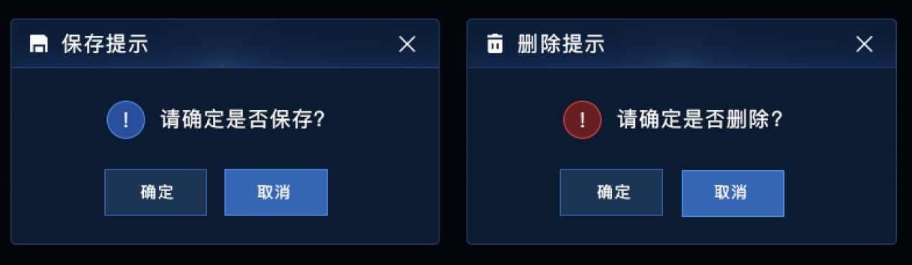
请根据以下描述，帮我增加和修改提示框（Confirm Dialog）组件的完整样式（HTML + CSS），要求视觉风格与之前提供的对话框规范保持一致（深色科技感，背景 #061c33 透明度 0.95，蒙层 #000000 透明度 0.75，文字 #dee5f2，边框/描边 #243b6a 等）。如果没有具体颜色，请使用合理的深色主题自行补充。
保存提示（示例文案：“请确定是否保存？”）
删除提示（示例文案：“请确定是否删除？”）
两个按钮：“确定”和“取消”
需要实现的提示框场景：

保存编辑信息提示
文案：“请确定是否保存编辑信息？”
标题可设为“保存提示”
删除/清空提示
文案：“删除后不可恢复，请确定是否删除？”
标题可设为“删除提示”
要求：

每个场景的提示框都包含：标题、内容文案、确定按钮、取消按钮

确定和取消按钮需有常规/悬停状态样式（可参考深色主题的蓝色系）
提示框需居中显示，带有背景蒙层。

